Joël Collinet  
Félix Erb  
Célia Kocher  
Vincent Moitry  
Adam Rimelé  
Carlo Spiga  
Maxime Zimmer

2.C Éléments d’ergonomie

**Projet Acrobatt 2014**  
**La Clémence d'Auguste**

**Tuteur : Pierre Kraemer**

# Maquette

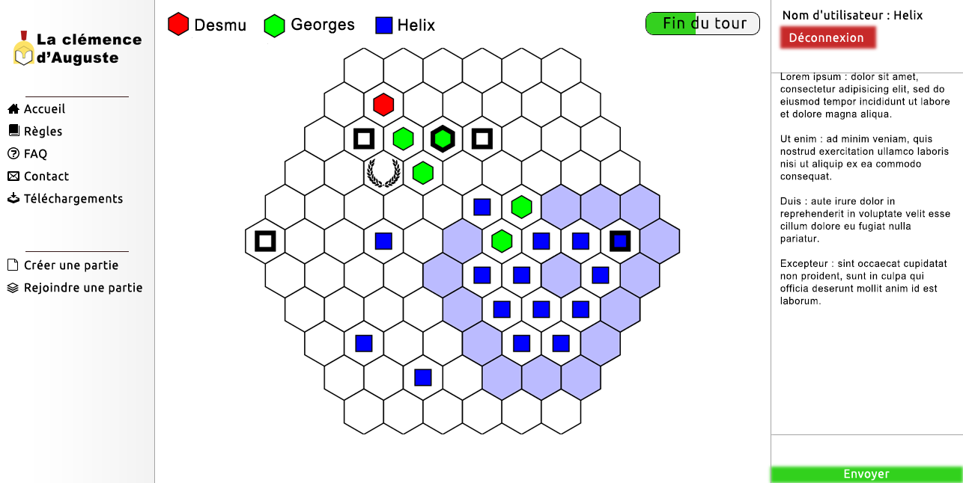

Voici la deuxième maquette faite pour la page de jeu. Elle contient le menu à gauche qui permet de naviguer entre l’accueil, les règles, la FAQ et autres. La partie droite de l’écran est dédiée au chat et à la connexion / déconnexion de l’utilisateur. Ceci laisse la partie centrale pour le plateau, le chrono de fin de tour et les différents joueurs avec leur pion.